www.ogretmenincantasi.com

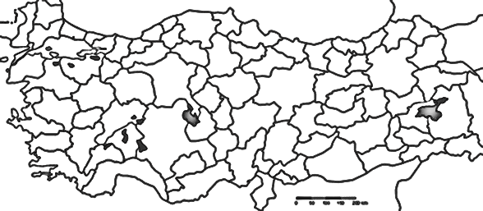

TÜRKİYE
Dünya’nın şekli küreye benzer (top gibi). Dünya üzerinde kıtalar kıtaların üzerinde bir çok ülke vardır. Dünya üzerindeki ülke sınırları kalın kırmızı çizgilerle belirtilmiştir. Dünyada 7 tane kıta vardır. Bunlar Asya, Avrupa, Afrika, Avustralya, Antartika, Kuzey Amerika, Güney Amerika.
Bizim ülkemiz Türkiye’dir. Ülkemiz Türkiye Asya ve Avrupa kıtaları arasında köprü gibi yer alır. Ülkemizin üç tarafı denizlerle çevrilidir. Kuzeyinde KARADENİZ, batısında EGE DENİZİ, güneyinde AKDENİZ vardır. Haritalarda okyanuslar, denizler, ırmaklar, göller mavi renk ile gösterilir.
Her ülkenin bir bayrağı bir de başkenti vardır. Türkiye’nin başkenti ANKARA ‘dır. Başkentimizde yer alan Büyük Millet Meclisi ,cumhurbaşkanlığı, başbakanlık ve bakanlıklar ülkemizi yönetir. Ülkemiz Türkiye Ankara’dan yönetilir.
YURDUMUZ TÜRKİYE’NİN KOMŞU ÜLKELER şunlardır:
1. Gürcistan 2. Ermenistan 3. Azerbaycan (Nahcivan) 4. İran 5. Irak 6. Suriye 7. Kıbrıs 8. Yunanistan 9. Bulgaristan

SORULAR
1- Dünyada kaç tane kıta vardır ? İsimlerini yazınız.
………………………………………………………………………………………….
………………………………………………………………………………………….
2- Ülkemizin ismi nedir ? Hangi kıtalar arasındadır ?
…………………………………………………………………………………………………………………………………………………………………………………….
3- Ülkemizin etrafında hangi denizler vardır ?
…………………………………………………………………………………………………………………………………………………………………………………….
4- Ülkemizin başkenti neresidir ?
…………………………………………………………………………………………
5- Ülkemizin komşuları hangi ülkelerdir ?
……………………………………………………………………………………………………………………………………………………………………………………
Aşağıdaki kelimeleri zıt anlamlılarını bularak karşılarına yazınız.
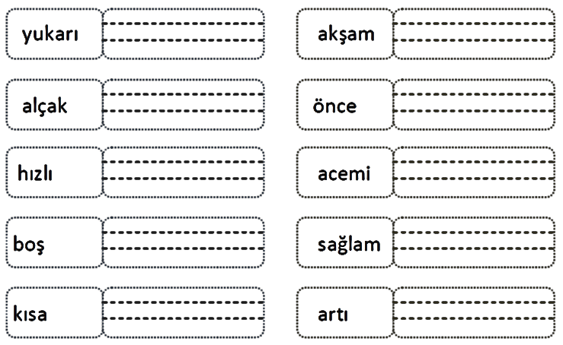

Aşağıda verilmiş sayıları kullanarak içinde bölme işlemi olan problemler yazarak çözünüz.

24 3
1)………………………………………………………………
…………………………………………………………………
………………………………………………………………..
……………………………………………………………….

28 4
2) …………………………………………………………………………………
………………………………………………………………………………………….
…………………………………………………………………………………………

16 2
3) …………………………………………………………………………………
………………………………………………………………………………………….
…………………………………………………………………………………………
.
Aşağıdaki Türkiye haritasında etrafında bulunan denizlerin isimlerini, yaşadığımız ili ve başkentimizi bularak yazınız.





